鹤壁市公积金CA证书在线延期操作手册

一、说明：
1、延期在线业务仅适用证书已经到期或证书有效期在90天内的用户进行延期。
二、操作：
- 登录信安CA官网（网址：www.hnxaca.com），首页点击证书在线办理入口--公积金专区--鹤壁市--延期证书，如下图所示：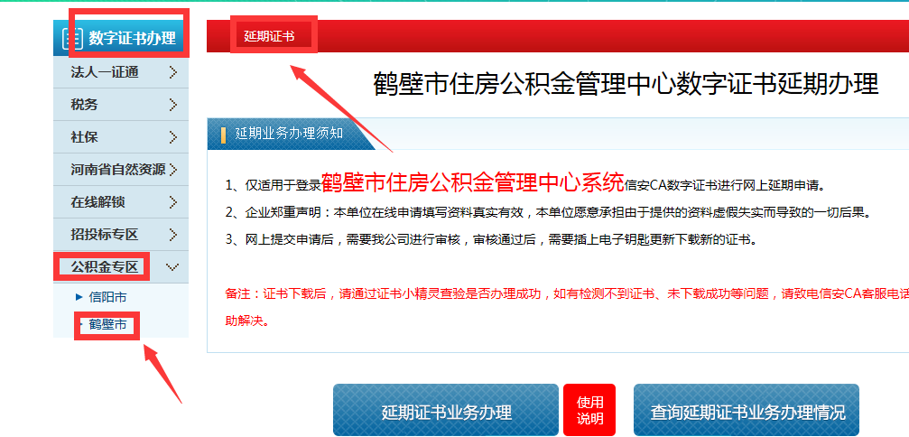

- 插入CA证书，点击延期证书模块，仔细阅读延期业务办理须知，点击延期证书业务办理，如下图所示：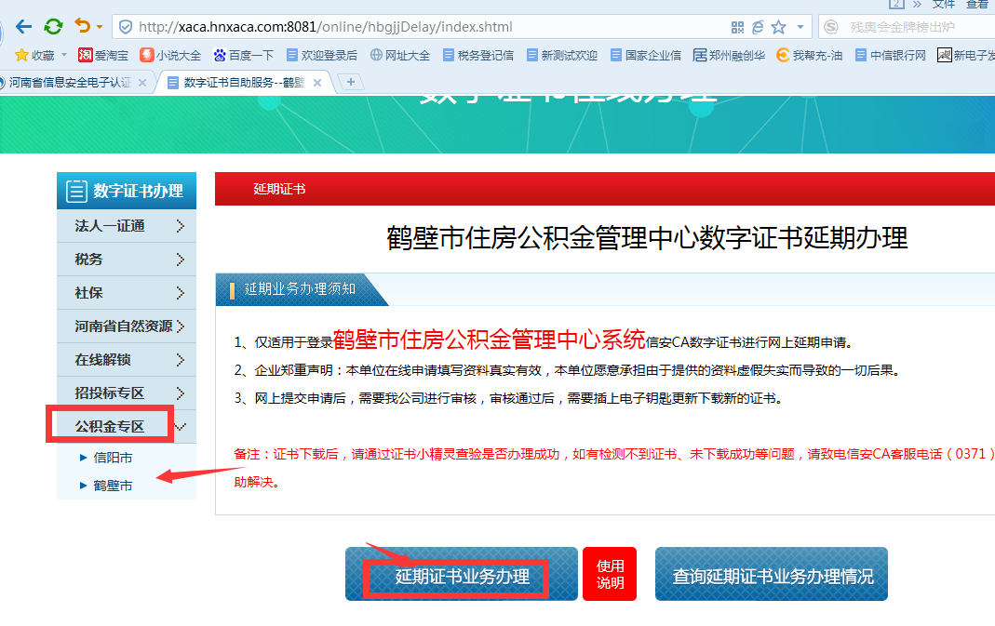

- 进入延期业务申请页面，根据提示填写基本信息、经办人信息，如下：

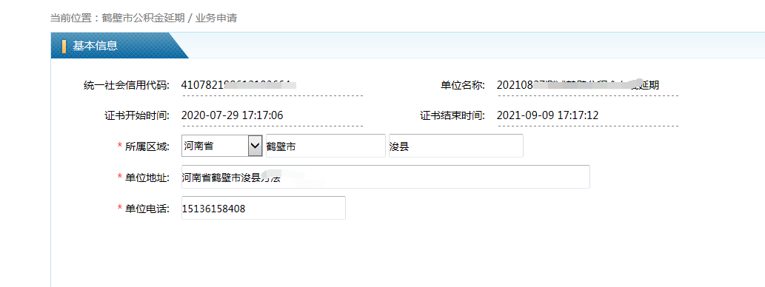

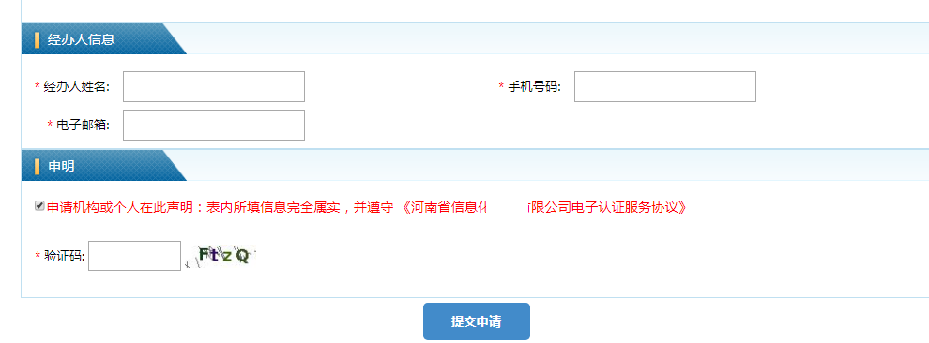

- 信息填写完毕，点击提交申请，点确定下载证书。
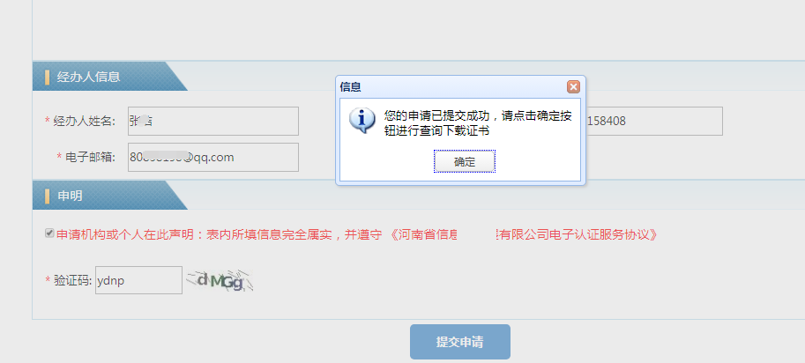

- 查询界面，输入验证码点击查询-下载，下载证书。
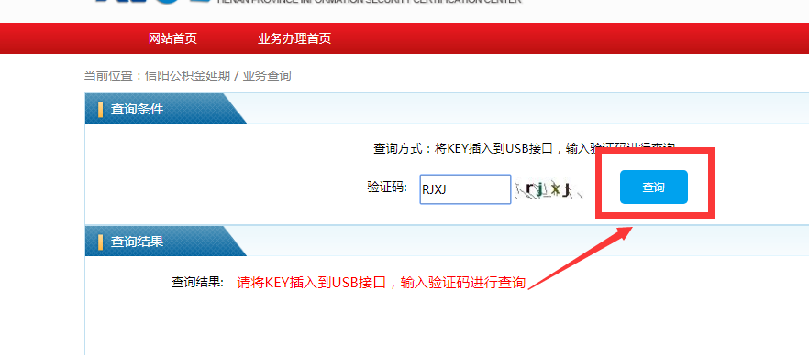

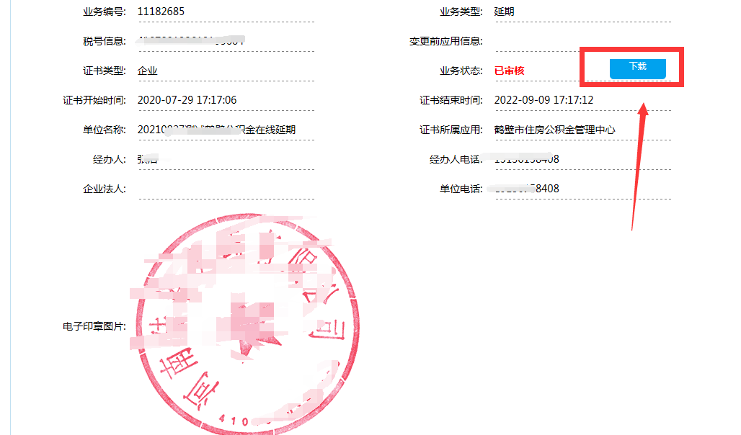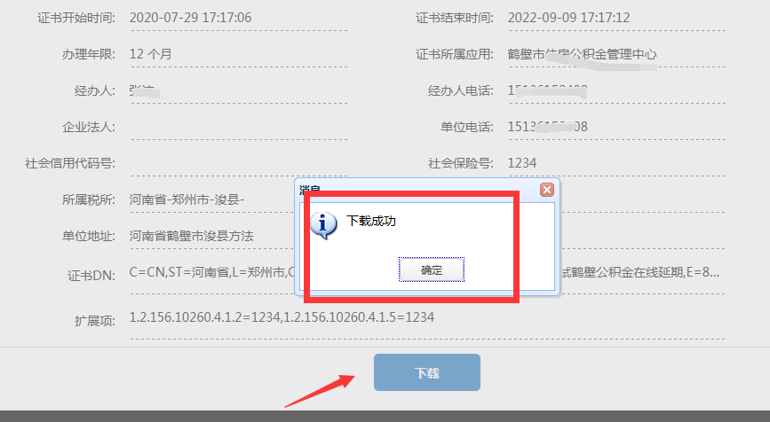
6、下载成功后，可通过证书小精灵查看证书有效期。如您在操作过程中遇到困难，可拨打0371（96596），进行咨询。

